Гражданам Украины хотят разрешить делать самогон
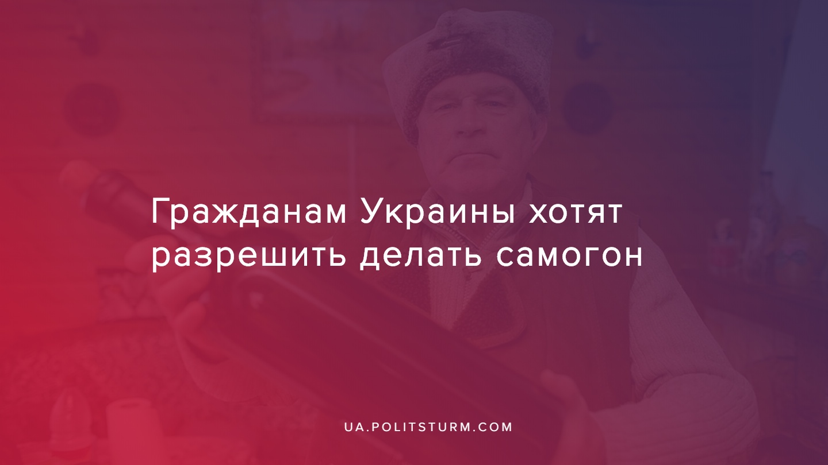

Оригинальная статья
2019-11-07
2 мин. на чтение

Группа депутатов фракции «Слуга народа» зарегистрировала 1 ноября в Верховной Раде законопроект №2371 о внесении изменений в Кодекс Украины об административных правонарушениях (относительно отмены правовой нормы, предусматривающей ответственность за самогоноварение), согласно которому украинцы без проблем смогут конструировать, хранить самогонные аппараты и гнать самогон, при условии, что он будет «для себя», не на продажу.
Инициаторами выступили Владимир Ватрас, Александр Федиенко, Роман Соха, Анатолий Костюх, Игорь Фрис, Николай Стефанчук. Один из авторов законопроекта, нардеп Игорь Фрис, отмечает, что таким образом новый парламент борется с коррупцией:
«Давно пора было это сделать. В Кодексе об админнарушениях есть статья (ст.176 — прим.ред.), в которой говорится, что за самогоноварение и изготовление самогонных аппаратов без цели их продажи положен штраф от 51 до 170 грн. Новый законопроект исключит эти нормы. Это происходит потому, что за 2018 год эта статья применялась 197 раз. За целый год к административной ответственности были привлечены 80 человек по всей стране. Но коррупционная составляющая при всем этом достаточно высокая, ведь недобросовестные сотрудники могут обогащаться, не привлекая к ответственности виновных», – говорит Игорь Фрис.
«Сумма штрафа несоизмерима с теми усилиями, которые прилагаются для решения вопроса по сути. Судьи тратят время, иногда такие дела рассматриваются на протяжении трех заседаний. Знаю, что в других странах приветствуется, если человек что-то производит для себя», – добавляет нардеп.
По словам Фриса, нынешняя норма о «самогоноварении для себя» является и дискриминационной. «За изготовление пива, вина, наливок и прочих авторских напитков нет никакой ответственности. А за самогон – есть». В свою очередь, следить за тем, чтобы народ не продавал самогон, по-прежнему будет полиция.
Капиталистическая власть относится крайне положительно, к тому чтобы население Украины спивалось. Это выглядит крайне цинично на фоне роста цен на медикаменты, коммунальные услуги и продукты питания, при падении величины заработной платы, пенсии и льготных выплат.
В Украине более 2,5% населения зависимы от алкоголя и этот показатель продолжает расти. За последние 20 лет количество женщин, злоупотребляющих выпивкой, выросла с 8% до 17%. Каждая пятая на учете в наркодиспансере – именно женщина. Основная группа алкоголиков – это мужчины, которых более 80% в «группе риска». Около 90% школьников так или иначе уже причастны к алкоголю: кто-то только попробовал, кто-то выпивает пару раз в году, у кого-то за год имеет 3 и более подобных опытов.
Более 80% всех хулиганских действий, мелких краж, бытового насилия совершается пьяными людьми. Больше 50% умышленных убийств также совершено нетрезвыми людьми. При всем при этом капиталистическое правительство не видит ничего зазорного в том, чтобы легализовать самогоноварение и в том, чтобы люди «топили свое горе» ещё и в дешёвых самодельных спиртных напитках. Более того, оно готово пойти на любые ухищрения, чтобы притупить и усыпить растущее классовое сознание рабочих, свести на нет любые их попытки объединиться и организоваться для ведения классовой борьбы против капитала.

Источники:
- https://www.segodnya.ua/ukraine/v-rade-snova-hotyat-zanyatsya-samogonovareniem-uzhe-podali-dokument-1355148.html
- https://strana.ua/news/231216-sluhi-naroda-khotjat-otmenit-otvetstennost-za-proizvodstvo-samohona.html
- https://newsonline24.com.ua/alkogolizm-v-ukraine-bolee-25-naseleniya-zavisimy-ot-alkogolya/

Оригинальная статья

